题目：新闻信息管理系统
- 语言和环境

- 实现语言： python
- 环境要求： idea ，mysql
- 框架要求： django

- 数据库设计

数据库名称：NewsDB
表名：NewsType（资产信息类型表）
序号 | 字段名称 | 类型 | 约束 | 说明
1. | tid | int | 自动编号,主键 | 编号
2. | tName | Varchar(50) | 唯一 | 类型名称

表名：NewsInfo（资产信息表）
序号 | 字段名称 | 类型 | 约束 | 说明
1. | nid | int | 主键 | 新闻编号
2. | tid | int | 外键 | 新闻类型
3 | nTitle | Varchar(100) | 非空 | 新闻标题
4 | nAuthor | Varchar(20) | 非空 | 新闻作者
5 | nContent | Varchar(1000) | 非空 | 新闻内容
6 | nPubDateTime | DateTime | 默认约束 | 发布时间
7 | NStatus | bit | 1代表未审核，0代表已审核 | 新闻状态

- 要求

为了对公司新闻管理系统做一个合理有效的管理，特此要求实现以下功能：
- 查询，添加，删除。

- 推荐实现步骤

- 创建数据库
- 创建数据库NewsDB
- 在数据库NewsDB中按照要求设计数据表NwesType 、NewsInfo表，切记相关约束
- 每个表中输入至少3条测试数据
- 创建web项目，分别创建Index.html, InsertNewsInfo.html, 2个页面
Index.jsp页面设计如下图所示：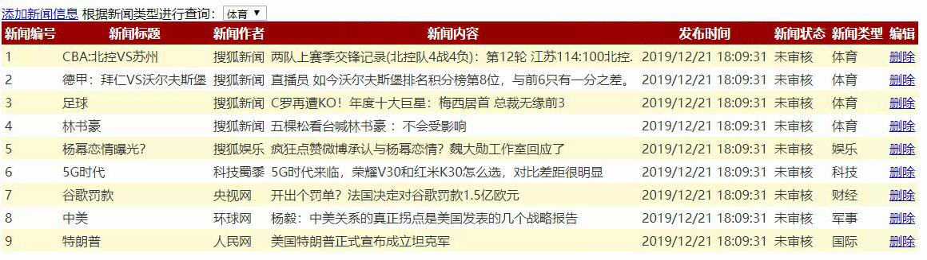

（图一）

- 当点击新增新闻信息跳转到新闻信息新增页面如下(图-2)：

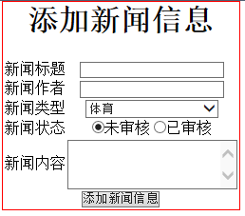
（图-2）
- 当点击“添加“按钮时，新增成功后跳转到主页面如上图(图-1)页面

- 当点击删除的时候弹出删除提示框，并且删除数据
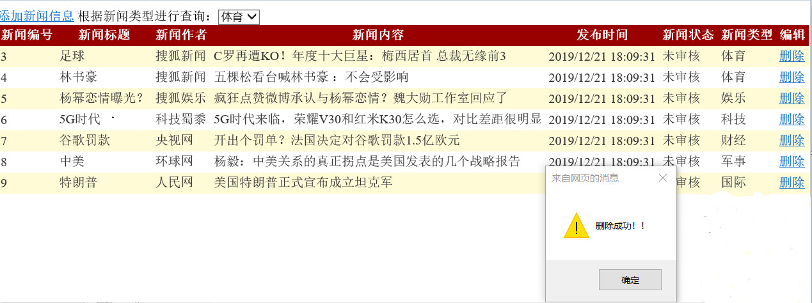
- 注意事项
- 仔细审题，把题目要求理解准确；
- 请注意按照界面的设计要求来进行窗体设计；
- 请注意代码的书写、命名规范和适当的注释。
- 必须提交数据库脚本文件
- 评分标准

序号 | 功能列表 | 功能描述 | 分数
1 | 数据库 | 一次将数据库、表、约束、数据库执行成功 | 20
2 | 三层框架 | 整个应用程序采用三层架构实现，无三层架构扣除5分 | 10
3 | 删除 | 实现删除弹框，并且删除数据，没有弹框扣5分 | 15
4 | 主页面显示 | 在index.jsp页面中显示新闻的全部信息（使用ajax加载，反之扣10分） | 20
5 | 新增新闻信息 | 新增成功满分，否则0分 | 20
5 | 新增新闻信息 | 使用ajax加载新闻类型，反之扣除10分 | 10
6 | 注释 | 对应注释 | 5

